5/16 강의노트

벡터화 연산의 필요성 : 리스트의 경우 수학적 연산이 필요할 경우 리스트 요소를 하나하나 끄집어내서 연산해야됨

넘파이는 바로 연산하여 벡터화된 값으로 나타내는 것이 가능함

넘파이 배열의 리스트화 : tolist() 사용

논리 연산의 경우 배열의 각각의 요소에 대하여 참거짓을 판단

And를 사용했을 경우 양쪽 배열 요소가 모두 True여야 해당 요소에 대하여 True를 반환함

논리연산을 이중으로 사용하면 조건에 맞는 요소만 필터링하는것도 가능

배열끼리 곱연산 실행시 동일한 인덱스의 값끼리 연산됨

축 추가 : newaxis는 축을 추가, flatten의 반대개념?

행렬곱 연산

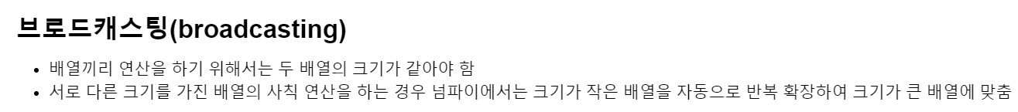

브로드캐스팅 기능에 의하여 각 행렬이 반복 확장되어 연산됨

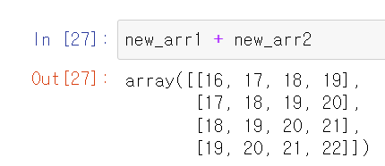

합연산도 동일하게 반복 확장하여 진행됨

2차원 배열의 합계 구하기, axis 매개변수를 지정하여 특정 방향으로의 연산이 가능함

Axis 매개변수는 x 번째 축에 대하여 합산하는 개념으로 이해

3차원 배열, axis로 지정한 축에 대하여 나머지 축을 고정하고 해당 축 내에서의 모든 값을 연산

Axis별 결과

다중 축에 관한 합계 연산

넘파이는 0으로 나누는 경우 inf나 nan으로 표기가 됨

